## Результаты тест-ранов

## Приемочный тест-ран

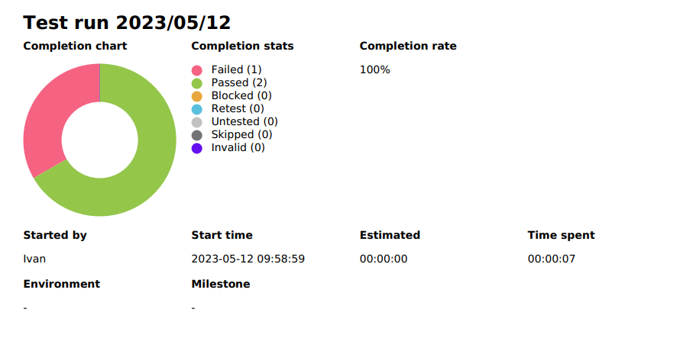

В данном тест-ране обнаружен критический баг.

Результат тест-рана:

https://app.qase.io/public/report/10d76534b646d929218b365ebc13f626b33b9fb5

## Тест-ран smoke-тестирования

Результат тест-рана:

https://app.qase.io/public/report/59c3dc0228055e2f85693cd1f0d81bd72a2df460

## 

## Тестирование API

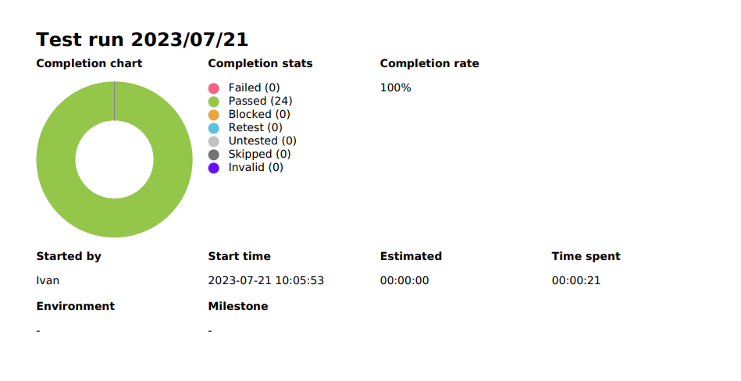

Результат тест-рана:

https://app.qase.io/public/report/bad40c49f9c513193b6df4e02d999a55c0b2a454